**Фестиваль "Будь первым" в рамках регионального проекта "Будь в движении»**

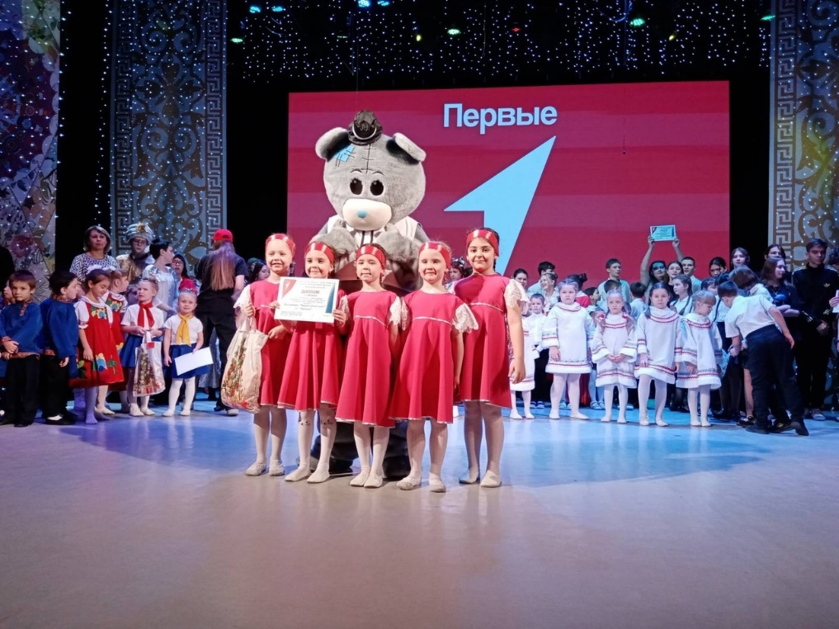

**В Мегионском "Центре гражданского и патриотического воспитания имени Е. И. Горбатова" состоялось торжественное открытие первичного отделения Российского движения детей и молодёжи "Движение первых".  
Одним из мероприятий "Движения первых" стало участие в городском творческом фестивале "Будь первым" в рамках регионального проекта "Будь в движении", где мы с детьми приняли активное участие. Решили проявить свои таланты и заняли места в таких номинациях, как: оригинальный жанр, вокал, хореография.**

